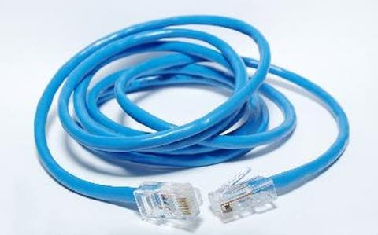Investiga y explica las categorías del cable UTP.

Unidad Educativa Fiscal Vicente Rocafuerte

El cable UTP es el medio utilizado para un sistema de cableado estructurado con la capacidad de soportar sistemas de computación y de teléfono múltiples donde cada estación de trabajo se conecta a un punto central facilitando la interconexión y la administración del sistema, esta disposición permite la comunicación virtualmente con cualquier dispositivo, en cualquier lugar y momento.  
Los tres factores que se deben tener en cuenta a la hora de elegir un cable para red son:

1. Velocidad de transmisión que se quiere conseguir.
2. Distancia máxima entre ordenadores que se van a conectar.
3. Nivel de ruido e interferencias habituales en la zona que se va a instalar la red.

A pesar de que en algún momento el cable UTP fue considerado lento, permite mejoras tecnológicas con tasas de transferencia de datos mucho mayores hoy en día. Las nuevas categorías de cable UTP pueden transmitir datos tan rápidamente como a 10.000 megabits por segundo (Mbps). A continuación, las categorías utilizadas actualmente en las instalaciones son las siguientes:

* Categoría 1: se utiliza para transmitir una señal de voz analógica, pero no puede enviar directamente los datos digitales.
* Categoría 2: puede transmitir datos a velocidades de hasta 4 Mbps.  Por su velocidad rara vez se utilizan para las redes modernas.
* Categoría 3: se utiliza en redes 10Base-T y puede transmitir datos a velocidades de hasta 10 Mbps.
* Categoría 4: se utiliza en redes Token Ring y puede transmitir datos a velocidades de hasta 16 Mbps.
* Categoría 5: puede transmitir datos a velocidades de hasta 100 Mbps. Se encuentran generalmente en las redes Ethernet modernas, siendo los más comunes los cables de categoría 5 o 5e.
* Categoría 6: ofrece un ancho de banda de 250 Mhz y fue creada para soportar el estándar 1000BASE-TX que ofrece, al igual que Gigabit Ethernet, 1000 Mbps, pero utilizando solo dos pares en lugar de los cuatro pares que utiliza el estándar 1000BASE-T.
* Categoría 7: permite un ancho de banda de hasta 600 Mhz pero no existe ninguna aplicación creada exclusivamente para ella. Utiliza conectores especiales distintos a los RJ-45 de las categorías inferiores.

Fuente: <https://celasa.com.gt/categorias-del-cable-utp/#:~:text=Las%20nuevas%20categor%C3%ADas%20de%20cable,megabits%20por%20segundo%20(Mbps).&text=Categor%C3%ADa%203%3A%20se%20utiliza%20en,velocidades%20de%20hasta%2016%20Mbps.>